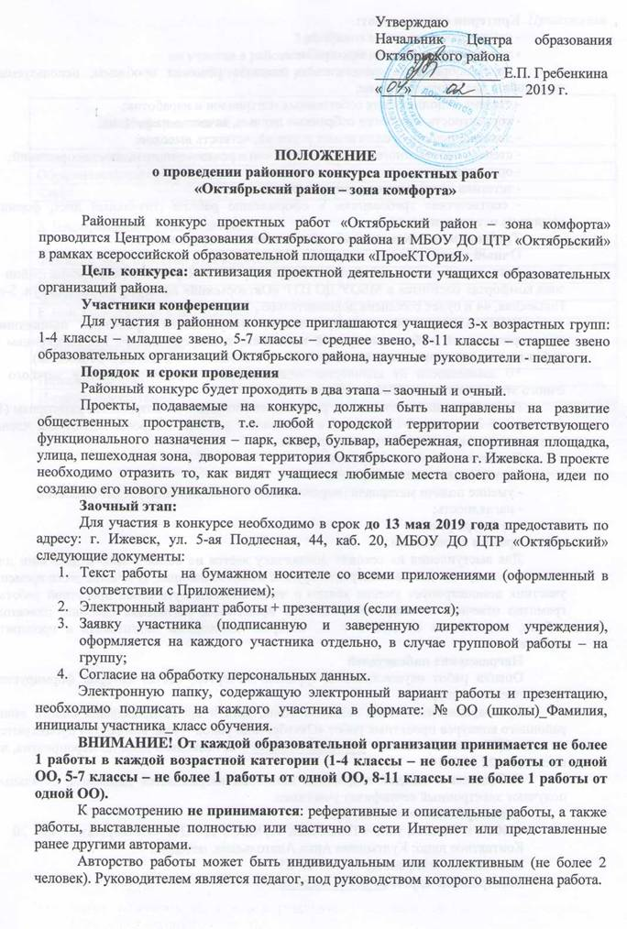 | Утверждаю  Начальник Центра образования Октябрьского района  _________________ Е.П. Гребенкина  «___»_______________ 2019 г.

ПОЛОЖЕНИЕ
о проведении районного конкурса проектных работ
«Октябрьский район – зона комфорта»

Районный конкурс проектных работ «Октябрьский район – зона комфорта» проводится Центром образования Октябрьского района и МБОУ ДО ЦТР «Октябрьский» в рамках всероссийской образовательной площадки «ПроеКТОриЯ».
Цель конкурса: активизация проектной деятельности учащихся образовательных организаций района.
Участники конференции
Для участия в районном конкурсе приглашаются учащиеся 3-х возрастных групп: 1-4 классы – младшее звено, 5-7 классы – среднее звено, 8-11 классы – старшее звено образовательных организаций Октябрьского района, научные руководители - педагоги.
Порядок и сроки проведения
Районный конкурс будет проходить в два этапа – заочный и очный.
Проекты, подаваемые на конкурс, должны быть направлены на развитие общественных пространств, т.е. любой городской территории соответствующего функционального назначения – парк, сквер, бульвар, набережная, спортивная площадка, улица, пешеходная зона, дворовая территория Октябрьского района г. Ижевска. В проекте необходимо отразить то, как видят учащиеся любимые места своего района, идеи по созданию его нового уникального облика.
Заочный этап:
Для участия в конкурсе необходимо в срок до 13 мая 2019 года предоставить по адресу: г. Ижевск, ул. 5-ая Подлесная, 44, каб. 20, МБОУ ДО ЦТР «Октябрьский» следующие документы:
- Текст работы на бумажном носителе со всеми приложениями (оформленный в соответствии с Приложением);
- Электронный вариант работы + презентация (если имеется);
- Заявку участника (подписанную и заверенную директором учреждения), оформляется на каждого участника отдельно, в случае групповой работы – на группу;
- Согласие на обработку персональных данных.
Электронную папку, содержащую электронный вариант работы и презентацию, необходимо подписать на каждого участника в формате: № ОО (школы)_Фамилия, инициалы участника_класс обучения.
ВНИМАНИЕ! От каждой образовательной организации принимается не более 1 работы в каждой возрастной категории (1-4 классы – не более 1 работы от одной ОО, 5-7 классы – не более 1 работы от одной ОО, 8-11 классы – не более 1 работы от одной ОО).
К рассмотрению не принимаются: реферативные и описательные работы, а также работы, выставленные полностью или частично в сети Интернет или представленные ранее другими авторами.
Авторство работы может быть индивидуальным или коллективным (не более 2 человек). Руководителем является педагог, под руководством которого выполнена работа.
Критерии оценки работ:
- соответствие тематике конкурса;
- значимость проблемы, темы работы;
- целесообразность предлагаемых методов решения проблемы, используемых источников для раскрытия темы;
- степень использования собственных материалов и наработок;
- корректность обработки собранных данных, качество изложения;
- доказательность предлагаемых решений, четкость выводов;
- степень собственного участия автора(-ов) в реализации предлагаемых решений;
- оригинальность;
- эстетика оформления проектной работы;
- соответствие требованиям к оформлению работы (титульный лист, формат, ссылки на источники и т.д.)
Требования к оформлению работ вынесено в приложение.
Очный этап:
Дата очного этапа районного конкурса проектных работ «Октябрьский район – зона комфорта» состоится в МБОУ ДО ЦТР «Октябрьский» по адресу: г. Ижевск, ул. 5-ая Подлесная, 44 и будет сообщена дополнительно.
ВНИМАНИЕ! К очному этапу допускаются работы, прошедшие предварительный отбор экспертной комиссии, в количестве, не превышающем 5 работ по каждой возрастной категории (1 – 4 классы, 5 – 7 классы, 8-11 классы).
*В зависимости от количества поданных работ сроки проведения заочного и очного этапов районной НПК могут меняться.
Публичная защита проектных работ будет проходить по возрастным категориям (1-4 классы, 5-7 классы, 8-11 классы) в смешанном режиме. Вопросы задают как члены жюри, так и участники, и гости конференции.
Критерии оценки выступления:
- логика изложения материала;
- умение подачи материала (выразительность выступления, убедительность);
- наглядность;
- культура речи;
- работа с вопросами.
Для выступления на секциях докладчику дается не более 5 мин и до 3 мин для ответов на вопросы членов экспертной группы и всех желающих. В течение этого времени участник демонстрирует умение кратко и четко излагать суть своей проектной работы, грамотно отвечать на вопросы. Возможно применение наглядных пособий, плакатов, таблиц, технических средств и т. д., которые необходимо подготовить и проверить заранее.
Награждение победителей
Оценка работ осуществляется группой экспертов, состав которой формируется оргкомитетом конкурса.
Предварительные итоги заочного этапа, дата и время проведения очного этапа районного конкурса проектных работ «Октябрьский район – зона комфорта» публикуются на сайте ЦТР «Октябрьский» - www.ddt-eduline.ru за несколько дней до мероприятия, но не позднее 22.05.2019.
Победитель в каждой возрастной категории награждается дипломом, остальные получают электронный сертификат участника.
Адрес оргкомитета конкурса:
426069, г. Ижевск, ул. 5-я Подлесная, 44, МБОУ ДО ЦТР «Октябрьский», каб. 20
Контактное лицо: Култышева Анна Анатольевна, методист
Контактный телефон: 8(3412) 59-83-85
Электронный адрес: ctr.oct@yandex.ru
Приложение
ЗАЯВКА
на участие в районном конкурс проектных работ
«Октябрьский район – зона комфорта»

  - Информация об авторе

Фамилия, имя, отчество участника
Образовательная организация
Класс
2. Информация о руководителе

Фамилия, имя, отчество руководителя
Должность
Контактный телефон
E-mail (обязательно к заполнению)
3. Информация о работе

Название работы
Наличие презентации

Требования к оформлению и структуре проектной работы
Титульный лист:

Районный конкурс проектных работ
«Октябрьский район – зона комфорта»

Проектная работа
на тему:
«----------------------------------------»

Выполнил:  _________________________,  ФИО  ученик(ца) _____ класса  _________________________  ОУ | Научный руководитель: _____________________________  ФИО  _____________________________  должность

Ижевск, 2019

Структура проектной работы
Титульный лист
Актуальность проекта
Проблема проекта
Цель проекта
Задачи проекта
Ожидаемые результаты проекта
Сроки разработки и реализации проекта
Ресурсы проекта
Планирование проекта
Практическая часть проекта
Заключение
Список использованной литературы

Технические требования к работе
Расположение листа вертикальное, бумага белая, без «файлов», шрифт Times New Roman, 14 размер, междустрочный интервал полуторный, поля справа не менее 2-х см; введение, заключение, список литературы, новые главы и выводы по главам с новой страницы (Вставка→Разрыв страницы); нумерация страниц обязательна, внизу по центру; титульный лист не нумеруется.
Объем работы не должен превышать 25 страниц (без приложений).
Таблицы и рисунки (к рисункам относятся фотографии, схемы и т.д.) – по центру страницы, подписываются и нумеруются (рис. 1, рис. 2, рис. 3, табл. 1, табл. 2 и т.д.). На каждую табл. или рисунок должна быть ссылка в тексте.
Первой страницей считается титульный лист, на котором цифра с номером страницы не ставится. Порядковый номер последующих страниц печатается арабскими цифрами внизу страницы по центру без точек и черточек.

Работа в обязательном порядке должна быть скреплена и оформлена в папке.

СОГЛАСИЕ
на размещение фотографий или другой личной информации на информационных стендах, выставках и сайтах МБОУ ДО Центр творческого развития «Октябрьский»

В соответствии с Федеральным законом от 27.07.2006г. №152-ФЗ «О персональных данных» и со статьей 152.1. Гражданского Кодекса РФ
Я,___________________________________________________________________________,
Ф.И.О. родителя (законного представителя)

настоящим даю свое согласие на размещение фотографии или другой личной информации моего ребенка (обучающегося)
_____________________________________________________________________________
(Ф.И.О. ребенка)

на информационных стендах, выставках, сайте и группе ВКонтакте МБОУ ДО ЦТР «Октябрьский» (далее – учреждение) в целях информирования населения об успехах и достижениях обучающихся и результатах деятельности учреждения.
Место нахождения: 426069, Удмуртская республика, г.Ижевск, ул. 5-я Подлесная, д.44.
Адрес Официального сайта http://ciur.ru/izh/izh_uoddt/default.aspx
Адрес альтернативного сайта: www.ddt-eduline.ru
Адрес группы ВКонтакте: www.vk.com/ctr_oct
Адрес группы Facebook: https://web.facebook.com/ctr.oct

Настоящее согласие вступает со дня его подписания до достижения целей обработки или до дня отзыва в письменном виде.

«___» _____________ 2019 г. | _________________ (__________________)  (подпись) (расшифровка)

